广西钦州市钦州港经济技术开发区中学2016-2017学年下学期期中考试高一化学试卷
一、选择题(本题包括16小题，每题3分，共48分)
1．化学科学需要借助化学专用语言来描述，下列有关化学用语正确的是( )
A．N₂电子式为N⋮⋮N
B．Cl－的结构示意图为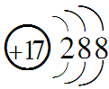
C．CO₂的结构式为O—C—O
D．质量数为37的氯原子为Cl
2．下列说法正确的是( )
A．用电子式表示氯化氢分子的形成过程：H·＋·Cl·· \s\up7(·)―→H＋[\s\up7(·)Cl·· \s\up7(·)]－
B．一定条件下从正反应开始的某可逆反应达到化学平衡时，正反应速率降到最小
C．酸与碱发生中和反应时吸收热量
D．升高温度，化学反应速率减小
3．下面几种情况，能够形成原电池的是( )
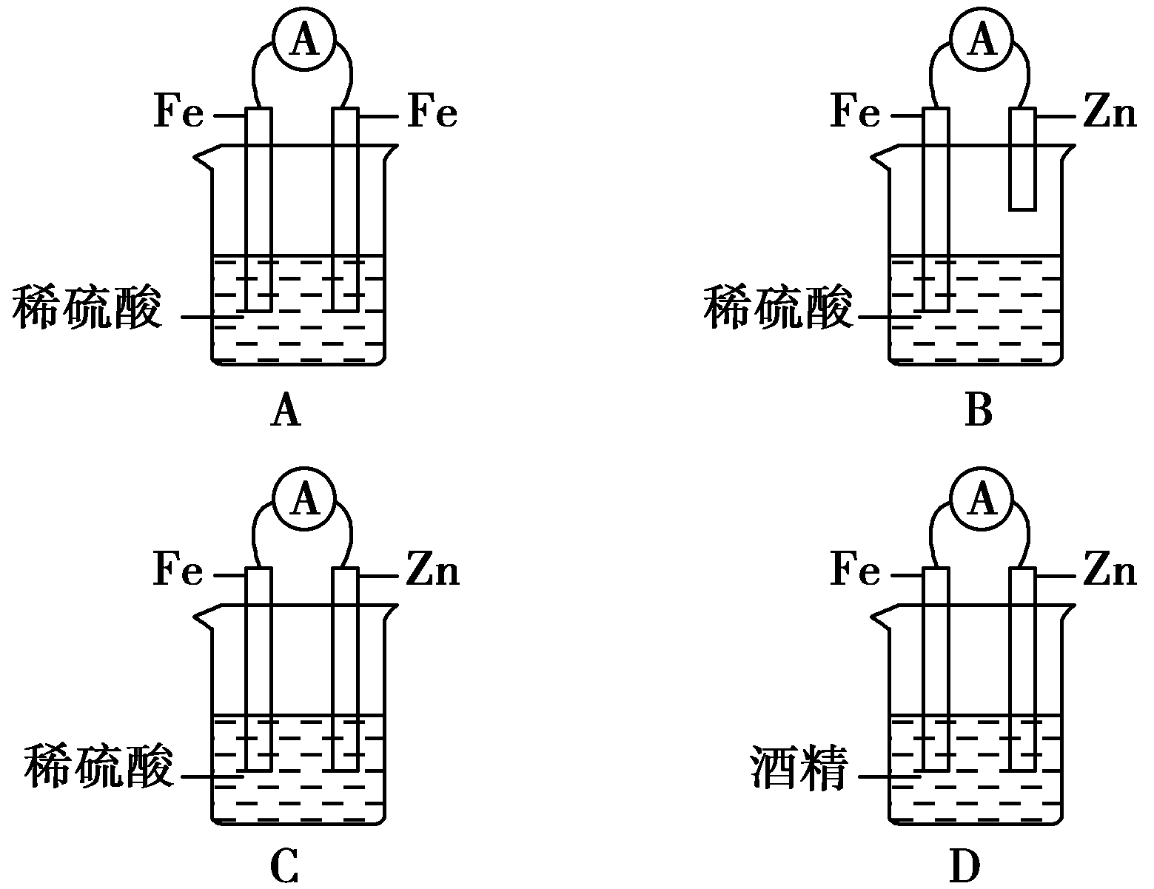
4．根据叙述判断下列各元素一定属于主族元素的是( )
A．元素的原子最外层电子数为2 B．元素的原子最外层电子数为6
C．位于元素周期表中第ⅡA族右边的元素 D．阴离子RO中R元素

5．反应4A(s)＋3B(g)===2C(g)＋D(g)。经2 min，B的浓度减少0.6 mol/L。对此化学反应速率的正确说法是( )
A．用A表示的化学反应速率是0.4 mol/(L·min)中·华.资*源%库 ziyuanku.com
B．分别用B、C、D表示反应的速率，其比值是3∶2∶1
C．在2 min末的反应速率，用B表示是0.3 mol/(L·min)
D．在这2 min内B和C两物质的浓度都逐渐减小
6．对于反应Zn(s)＋H₂SO₄(aq)===ZnSO₄(aq)＋H₂(g)，下列叙述不正确的是( )
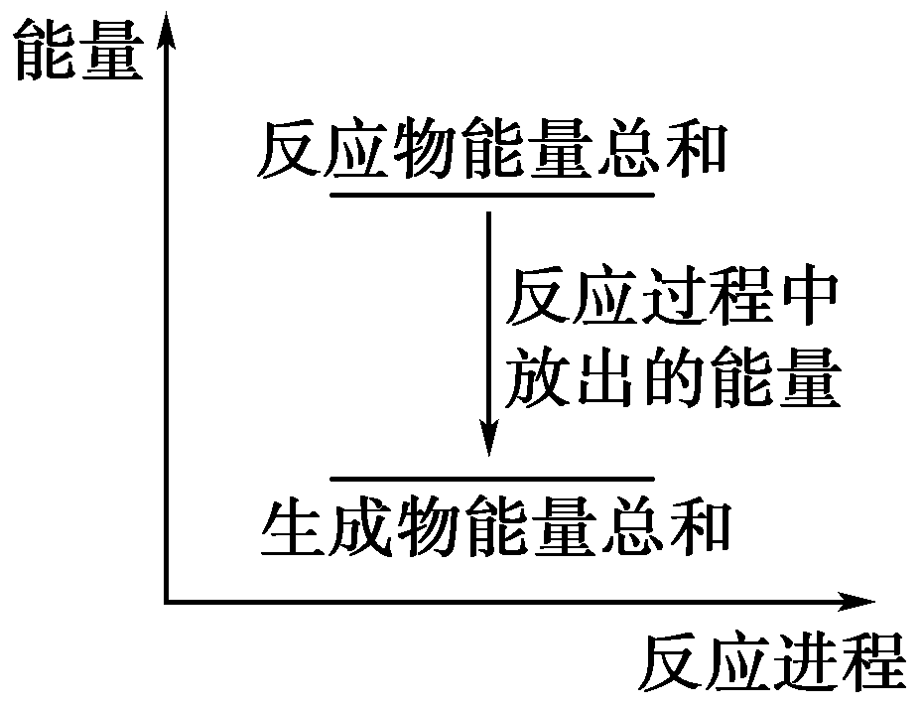
A．其反应物或生成物都能用来表示该反应的速率
B．反应过程中能量关系可用上图表示
C．若将该反应设计成原电池，锌为负极
D．若设计为原电池，当有32.5 g锌溶解，标准状况下正极放出11.2 L气体
7．据国外有关资料报道，在独居石(一种共生矿，化学成分为Ce、La、Nb等的磷酸盐)中，查明有尚未命名的116、124、126号元素。试判断，116号元素位于周期表中的( )
A．第六周期第ⅣA族 B．第七周期第ⅥA族
C．第七周期第ⅦA族 D．第八周期第ⅥA族
8．下图表示化学反应过程中的能量变化，据图判断下列说法中合理的是( )
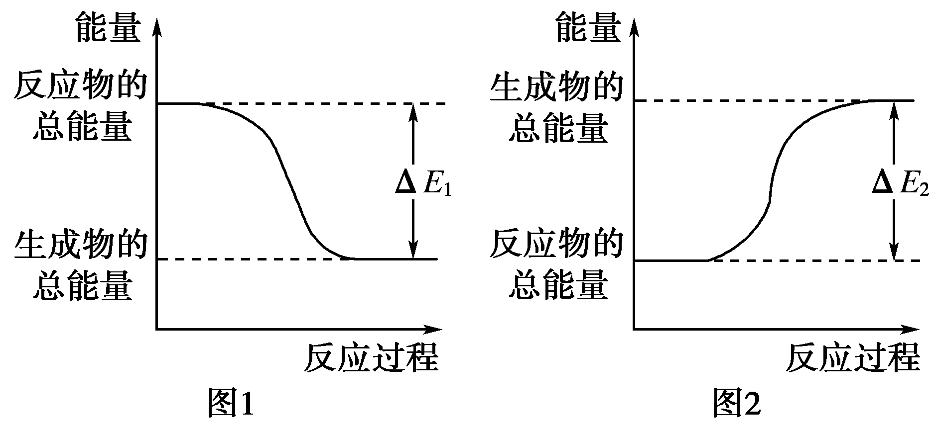
A．500 mL 2.0 mol·L^{－1} HCl和500 mL 2.0 mol·L^{－1} NaOH的反应符合图1，且放出热量为ΔE₁
B．500 mL 2.0 mol·L^{－1} H₂SO₄和500 mL 2.0 mol·L^{－1} Ba(OH)₂的反应符合图2，且吸收热量为ΔE₂
C．发生图1能量变化的任何反应，一定不需要加热即可发生中·华.资*源%库 ziyuanku.com
D．CaO、浓硫酸分别溶于水时的能量变化符合图1
9．氢氧燃料电池已用于航天飞机。以30% KOH溶液为电解质溶液的这种电池在使用时的电极反应如下：2H₂＋4OH－－4e－===4H₂O，O₂＋2H₂O＋4e－===4OH－，据此作出判断，下列说法中错误的是( )
A．H₂在负极发生氧化反应 B．供电时的总反应为2H₂＋O₂===2H₂O
C．产物为无污染的水，属于环境友好电池 D．燃料电池的能量转化率可达100%
10．下列实验不能达到预期目的的是( )
选项 | 实验操作 | 实验目的
A | 浓、稀HNO₃分别与Cu反应 | 比较浓、稀HNO₃的酸性强弱
B | MgCl₂、AlCl₃溶液中分别加入过量NaOH溶液 | 比较镁、铝的金属性强弱
C | 测定等浓度的H₃PO₄、H₂SO₄两溶液的pH大小 | 比较磷、硫的非金属性强弱
D | 用等浓度的盐酸、碳酸氢钠两溶液混合反应 | 比较盐酸、碳酸的酸性强弱
11．反应4NH₃(g)＋5O₂(g)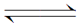4NO(g)＋6H₂O(g)，在5 L密闭容器中进行，半分钟后，NO的物质的量增加了0.3 mol，则此反应的平均速率为( )
A．v(O₂)＝0.01 mol/(L·s) B．v(NO)＝0.008 mol/(L·s)
C．v(H₂O)＝0.003 mol/(L·s) D．v(NH₃)＝0.004 mol/(L·s)Ziyuanku.com
12．如图所示装置，电流表G发生偏转，a极逐渐变粗，同时b极逐渐变细，c为电解质溶液，则a、b、c应是下列各组中的( )
A．a是Ag、b是Fe、c为AgNO₃溶液 B．a是Fe、b是Ag、c为AgNO₃溶液
C．a是Zn、b是Cu、c为稀H₂SO₄ D．a是Cu、b是Zn、c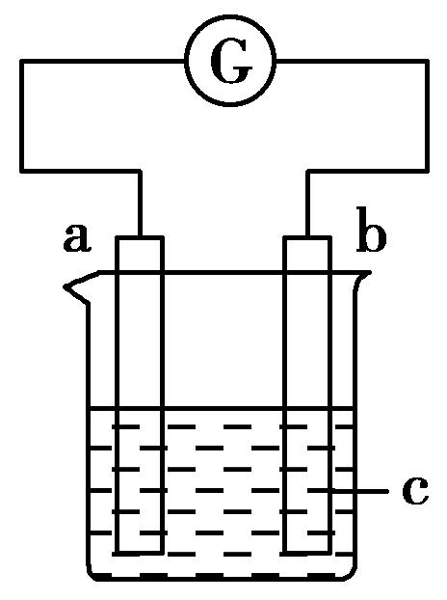为稀H₂SO₄
13．有甲、乙两位同学，他们一起做了水果电池的实验，测得的数据如下表：
实验序号 | 电极材料 |  | 水果品种 | 电极间距/cm | 电压/mV
1 | 锌 | 铜 | 菠萝 | 3 | 900
2 | 锌 | 铝 | 菠萝 | 3 | 650
3 | 锌 | 铝 | 苹果 | 3 | 450
下列叙述中不正确的是( )
A．实验1中锌为负极，电子由锌经导线流向铜
B．实验2中铝为负极，铝失去电子，电流由锌经导线流向铝
C．实验3中铝为负极，电极反应为Al－3e－===Al^{3＋}D．水果电池的电压只跟水果的品种有关
14．一定温度下在一容积不变的密闭容器中发生可逆反应2X(g) Y(g)＋Z(s)，以下不能说明该反应达到化学平衡状态的是( )
A．混合气体的密度不再变化 B．反应容器中Y的质量分数不变
C．X的分解速率与Y的消耗速率相等 D．单位时间内生成1 mol Y的同时生成2 mol X
15．短周期元素X、Y、Z所在的周期数依次增大，它们的原子序数之和为20，且Y^{2－}与Z＋核外电子层的结构相同。下列化合物中同时存在极性和非极性共价键的是( )Ziyuanku.com
A．Z₂Y B．X₂Y₂ C．Z₂Y₂ D．ZYX
16．为证明铁的金属活动性比铜强，某同学设计了如下一些方案：
方案 | 现象或产物
①将铁片置于CuSO₄溶液中 | 铁片上有亮红色物质析出
②将铁丝和铜丝分别在氯气中点燃 | 产物分别为FeCl₃和CuCl₂
③将铁片和铜片分别放入热浓硫酸中 | 产物分别为Fe₂(SO₄)₃和CuSO₄
④将铜片置于FeCl₃溶液中 | 铜片逐渐溶解
⑤将铁片和铜片插入盛有稀硫酸的烧杯中，并用导线连接 | 铁片溶解，铜片上有气泡产生
能根据以上各种现象或产物证明铁的金属活动性比铜强的方案共有( )
A．2种 B．3种 C．4种 D．5种
第Ⅱ卷(非选择题，共52分)
二、非选择题(本题包括5小题，共52分)
17．反应Fe＋H₂SO₄===FeSO₄＋H₂↑的能量变化趋势如下图所示：
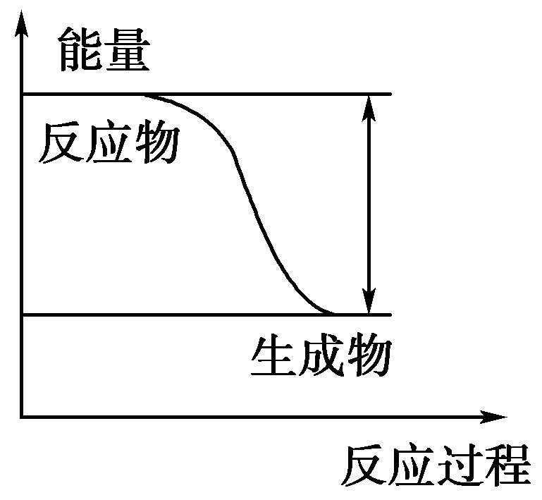
(1)该反应为________反应(填“吸热”或“放热”)。
(2)若要使该反应的反应速率加快，下列措施可行的是__________(填字母)。Ziyuanku.com
A．改铁片为铁粉 B．改稀硫酸为98%的浓硫酸 C．升高温度
(3)若将上述反应设计成原电池，铜为原电池某一极材料，则铜为________极(填“正”或“负”)。铜电极上产生的现象为____________，该极上发生的电极反应为____________________，外电路中电子由____________极(填“正”或“负”，下同)向________极移动。
18．下表是元素周期表的一部分。
族  周期 | ⅠA | ⅡA | ⅢA | ⅣA | ⅤA | ⅥA | ⅦA | 0
二 |  |  |  | ① | ② | ③ | ④
三 | ⑤ | ⑥ | ⑦ |  |  | ⑧ | ⑨ | ⑩
回答下列问题：
(1)元素①的名称是__________，元素⑧的符号是________。
(2)在这些元素中，____________(用元素符号或化学式填写，下同)是最活泼的非金属元素，____________是最不活泼的元素。WWW.ziyuanku.com
(3)这些元素的最高价氧化物对应的水化物中，__________酸性最强，__________碱性最强，能形成的两性氢氧化物是____________。
(4)比较⑤与⑥的化学性质，__________更活泼，试用实验证明此结论(简述操作、现象和结论)：_____________________________________________________________________
_____________________________________________________________________。
19．将物质的量相等的A、B混合加入2 L的密闭容器中，发生如下反应：3A(气)＋B(气) xC(气)＋2D(气)。经5 min后，测得D的浓度为0.5 mol·L^{－1}，c(A)∶c(B)＝3∶5，C的平均反应速率是0.1 mol·(L·min)^{－1}。回答下列问题：
(1)x值是____________。
(2)用B表示5 min内的平均反应速率为__________。
(3)反应开始前加入容器中的A、B的物质的量分别为________。
20．(12分)有X、Y、Z三种短周期元素，已知X的气态氢化物的分子式为H₂X，该氢化物的相对分子质量与X最高价氧化物的相对分子质量之比为17∶40，X原子核内质子数与中子数相等；Y与X可形成离子化合物Y₂X，Y的阳离子的电子层结构与Ne相同。Z与X处于同一周期，其气态单质是双原子分子，两原子共用一对电子。
(1)写出各元素的符号：X______，Y______，Z______。
(2)X的相对原子质量为____________，其离子的结构示意图为________。
(3)Y单质在空气中燃烧的化学方程式是________________________，该生成物与水反应的化学方程式是______________________。
(4)X与氢气化合的产物的电子式为________。
21．(10分)如图所示，组成一种原电池。试回答下列问题(灯泡功率合适)：
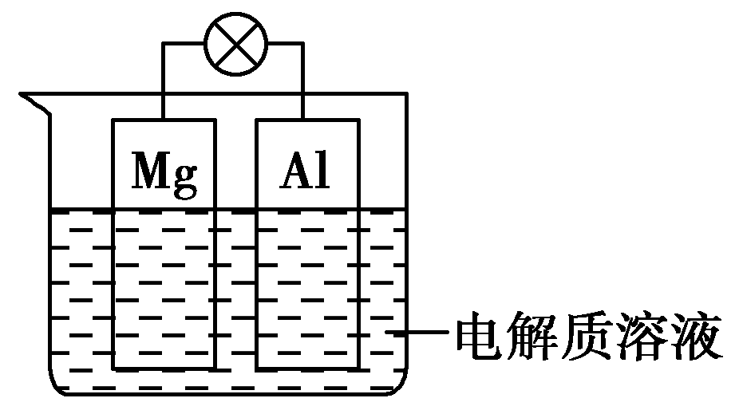
(1)电解质溶液为稀硫酸时，灯泡________(填“亮”或“不亮”，填“亮”做a题，填“不亮”做b题)。
a．若灯泡亮，则Mg电极上发生的反应为______________；Al电极上发生的反应为________________________________________________________________________。
b．若灯泡不亮，其理由为
________________________________________________________________________。
(2)电解质溶液为NaOH溶液时，灯泡________(填“亮”或“不亮”，填“亮”做a题，填“不亮”做b题)。
a．若灯泡亮，Al电极上发生的反应为
________________________________________________________________________。
b．若灯泡不亮，其理由为WWW.ziyuanku.com
________________________________________________________________________。

参考答案：
一、选择题(本题包括16小题，每题3分，共48分)
1． B2．B3．C4． B5．B6． A7． B8． A9．D10． A11． C12． A13． D14． C15． B16． A
二、非选择题(本题包括5小题，共52分)
17． (1)放热 (2)AC
(3)正 产生无色气泡 2H＋＋2e－===H₂↑ 负 正
18． (1)碳 S (2)F Ar (3)HClO₄ NaOH Al(OH)₃
(4)Na 分别将少量的Na和Mg投入到水中，发现能和水剧烈反应的是Na，说明Na的化学性质更活泼(合理即可)
19． (1)2 (2)0.05 mol·(L·min)^{－1}
(3)3 mol、3 mol
20． (1)S Na Cl
(2)32 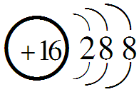
(3)2Na＋O₂=====Na₂O₂ 2Na₂O₂＋2H₂O===4NaOH＋O₂↑
(4)H 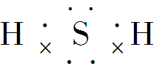
21． (1)亮 a．Mg－2e－===Mg^{2＋} 2H＋＋2e－===H₂↑
(2)亮 a．Al＋4OH－－3e－===AlO＋2H₂O

